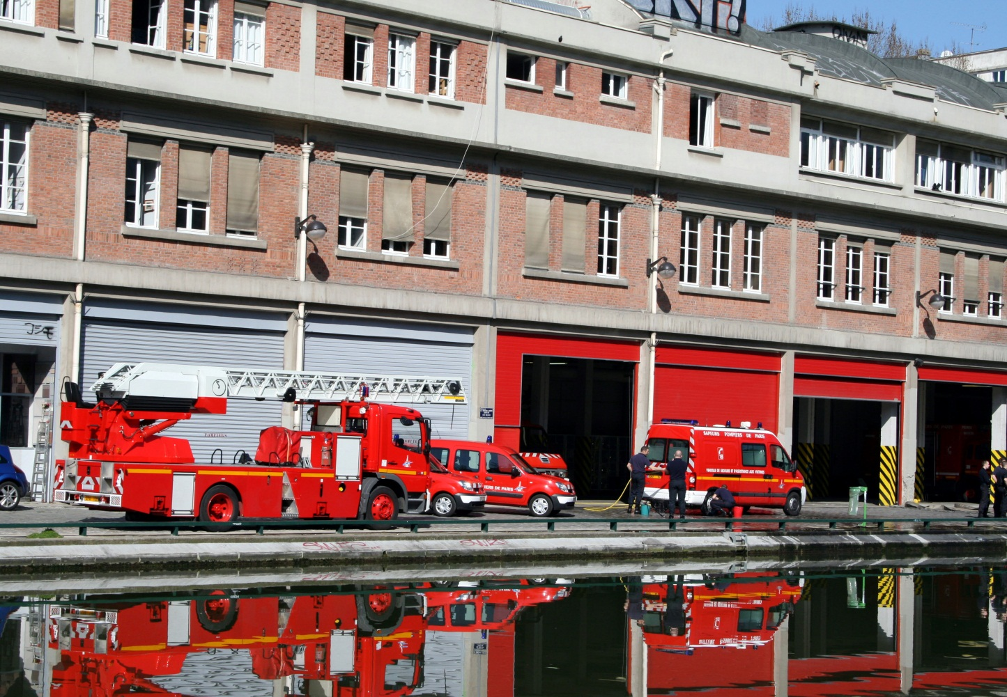

CASERNE DE POMPIERS

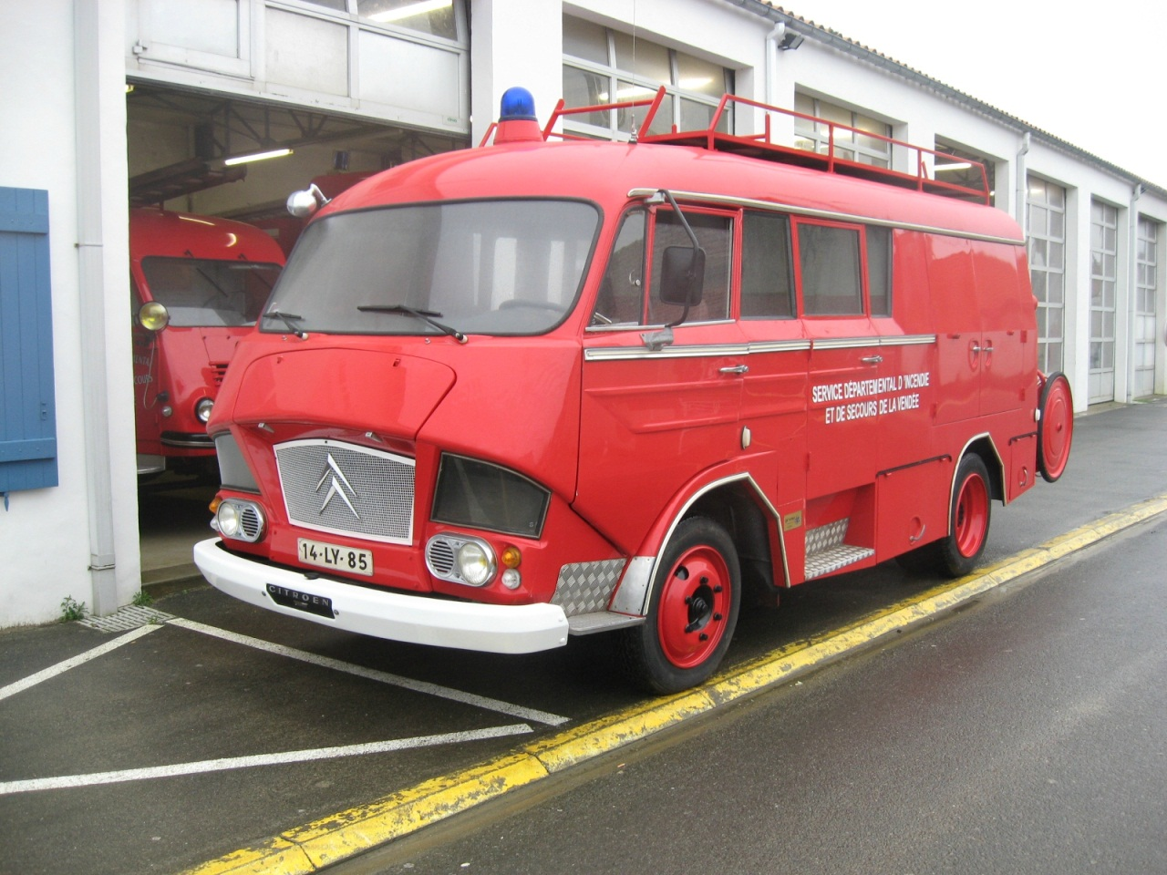

VIEUX CAMION DE POMPIER

CAMION INCENDIE

AMBULANCE POMPIER

DES POMPIERS

DES POMPIERS